МИНИСТЕРСТВО ОБРАЗОВАНИЯ РЕСПУБЛИКИ БЕЛАРУСЬ

Учреждение образования «БЕЛОРУССКИЙ ГОСУДАРСТВЕННЫЙ ТЕХНОЛОГИЧЕСКИЙ УНИВЕРСИТЕТ»

Факультет Информационных технологий

**ОТЧЕТ ПО ЛАБОРАТОРНОЙ РАБОТЕ №1**

**По дисциплине «ПБСП»**

Выполнил студент: Белицкий Владислав Дмитриевич

ФИТ 3 курс, 5 группа

Минск, 2022

**7.2. Практическая работа № 1. Сетевые утилиты**

**7.2.1. Цель и задачи работы**

Целью работы является ознакомление с функциональными возможностями сетевых утилит операционной системы Windows.

В результате работы студент будет уметь определять характеристики TCP/IP-сети, тестировать соединения компьютеров в сети, использовать сетевые утилиты при отладке приложений.

**7.2.2. Теоретические сведения**

Теоретические сведения необходимые для выполнения практической работы изложены во второй главе этого пособия. В качестве дополнительной литературы рекомендуются источники [5, 6, 7, 10].

**7.2.3. Утилита ipconfig**

**Задание 1**.Получите справку о параметрах утилиты **ipconfig.**

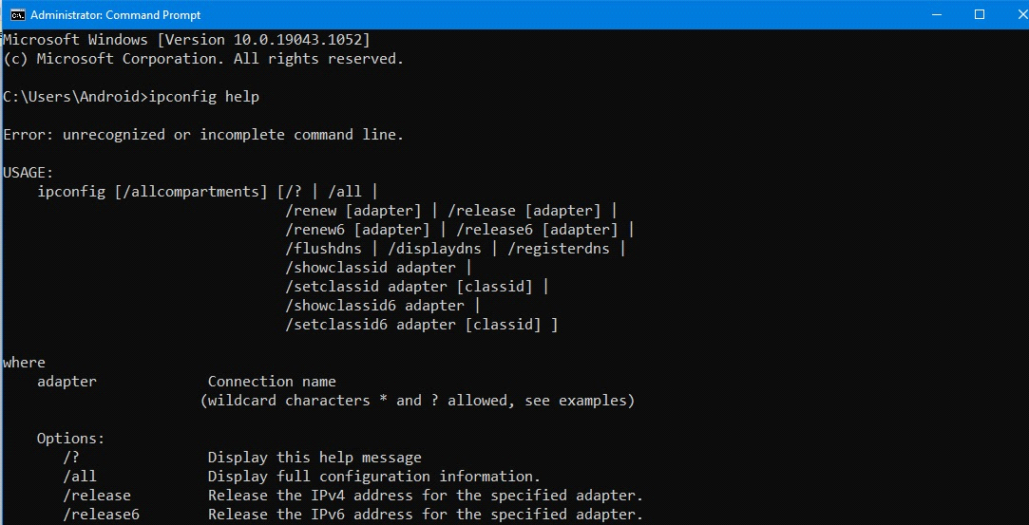

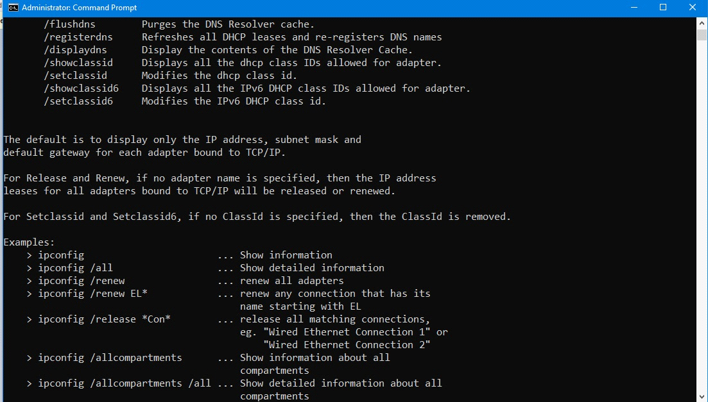

**Задание 2**.Получите короткий отчет утилиты исследуйте его**.**

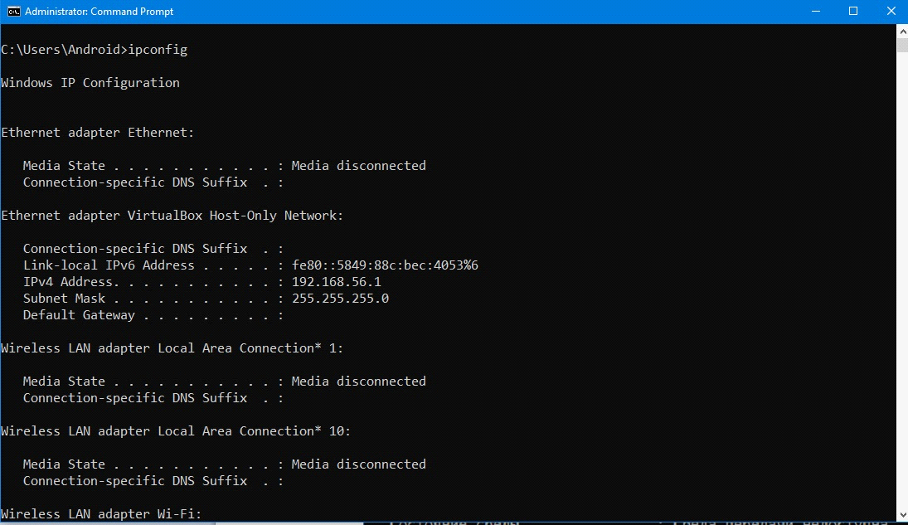

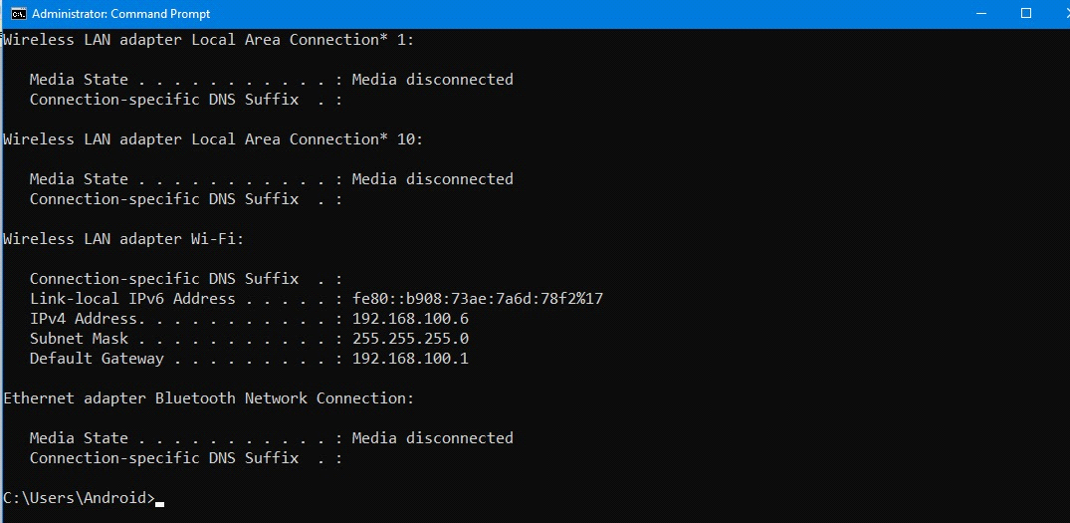

**Задание 3.** Получите полный отчет утилиты**.** Выпишите символическое имя хоста, IP-адрес, маску подсети, MAC-адрес адаптера.

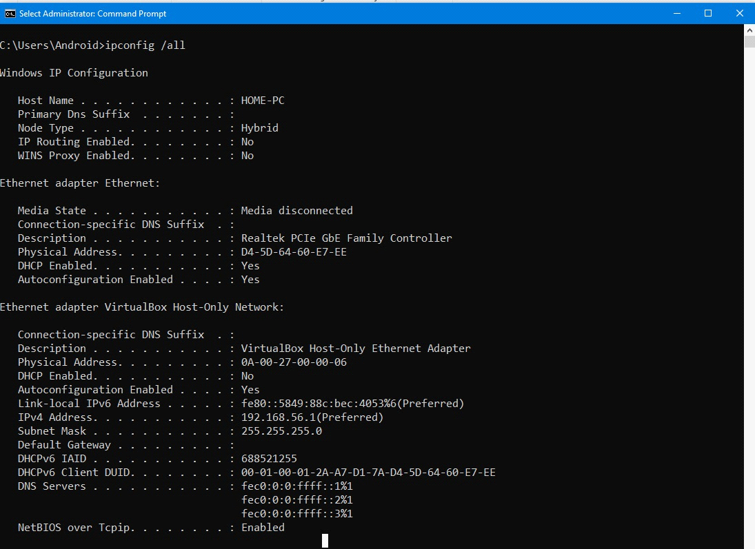

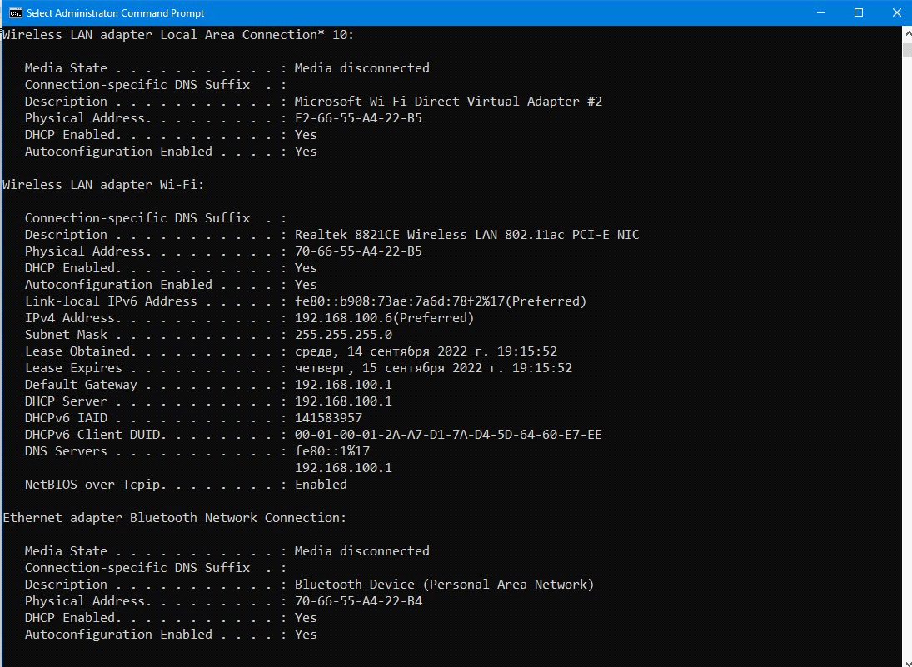

HOME-PC

IPv4 Address. . . . . . . . . . . : 192.168.100.6(Preferred)

Subnet Mask . . . . . . . . . . . : 255.255.255.0

Physical Address. . . . . . . . . : D4-5D-64-60-E7-EE

**Задание 4.** Определите, к какому классу адресов относится выписанный IP-адрес; вычислите максимальное количество хостов, которое может быть в подсети и укажите диапазон их адресов; определите код производителя сетевого адаптера.

Класс C.

254 хоста

диапазон 192.168.100.1-192.168.100.254

Код производителя:VEN_10EC

**7.2.4. Утилита hostname**

**Задание 5.** Определите имя NetBIOS-имя компьютера с помощью утилиты **hostname**. Сравните его с именем полученным с помощью утилиты **ipconfig**.

WIN-HGMUQ1VQC5E

**7.2.5. Утилита ping**

**Задание 6.** Получите справку о параметрах утилиты **ping.**

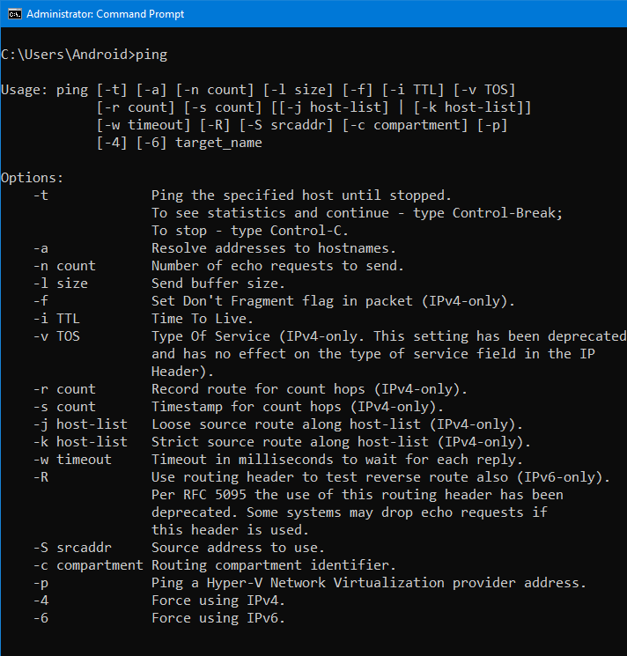

**Задание 7.** С помощью **ping** проверьте работоспособность интерфейса внутренней петли компьютера.

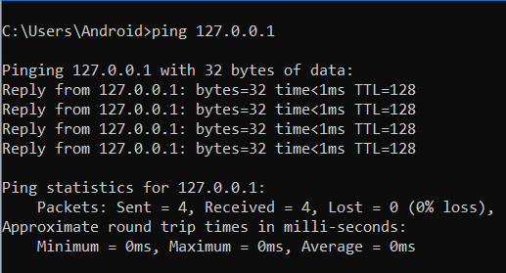

**Задание 8.** С помощью утилиты **ping** проверьте доступность интерфейса какого-нибудь компьютера в локальной сети, указав в качестве параметров его IP-адрес.

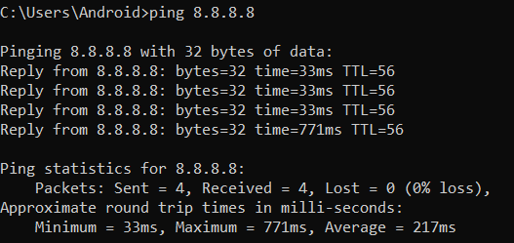

**Задание 9.** С помощью утилиты **ping**  проверьте доступность интерфейса какого-нибудь компьютера в локальной сети, указав в качестве параметров символическое имя хоста.

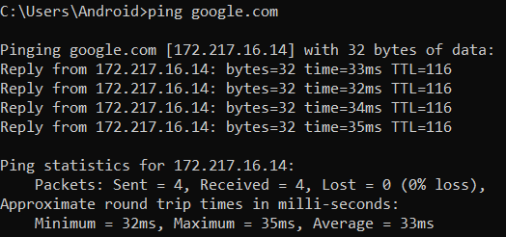

**Задание 10.** С помощью утилиты **ping** проверьте доступность интерфейса какого-нибудь компьютера в локальной сети, указав в качестве параметров символическое имя хоста и увеличив размер буфера отправки до 1000 байт

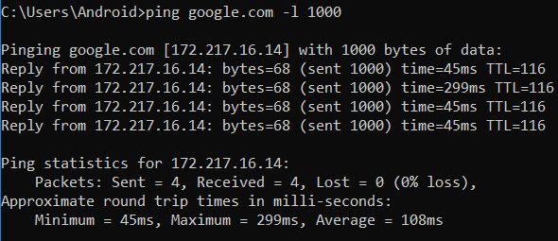

**Задание 11.** С помощью утилиты **ping** проверьте доступность интерфейса какого-нибудь компьютера в локальной сети, указав в качестве параметров его IP-адрес и установив количество отправляемых запросов равное 17.

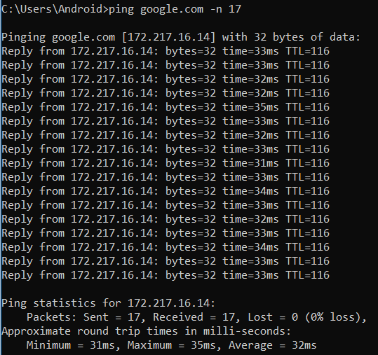

**Примечание**. Обратите внимание на значение TTL, которое выдается в отчетах утилиты **ping**. Первоначальное значение TTL (Time To Live, время жизни) по умолчанию равно 128. Это значение записывается в заголовок каждой дейтаграммы и уменьшается на единицу после прохождения каждого маршрутизатора. Если в процессе движения дейтаграммы в сети значение TLL уменьшится до нуля, то дейтаграмма уничтожается. Такой подход гарантирует от зацикливания дейтаграмм в сети. С помощью ключа **i** утилиты ping, можно на период проверки значение TTL изменить.

**7.2.5. Утилита tracert (для определения маршрутов следования данных в сетях TCP/IP)**

**Задание 12.** Получите справку о параметрах утилиты **tracert**.

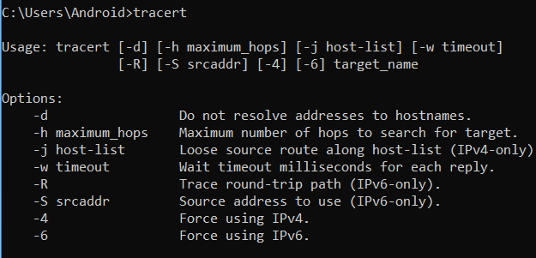

**Задание 13.** С помощью утилиты **tracert** определите маршрут хоста самого к себе (интерфейс внутренней петли).

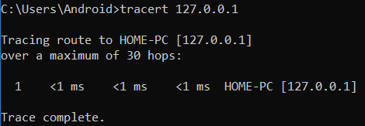

**Задание 14.** С помощью утилиты **tracert** определите маршрут к хосту в локальной сети. Определите количество прыжков в полученном маршруте.

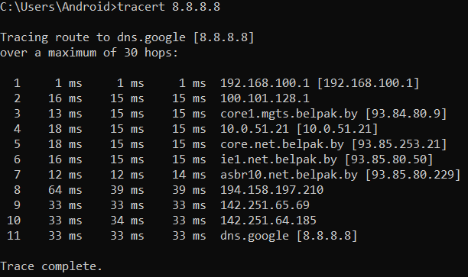

10 прыжков

**7.2.6. Утилита route (ля манипулирования таблицами сетевой маршрутизации вручную)**

**Задание 15.** Получите справку о параметрах утилиты **route**.

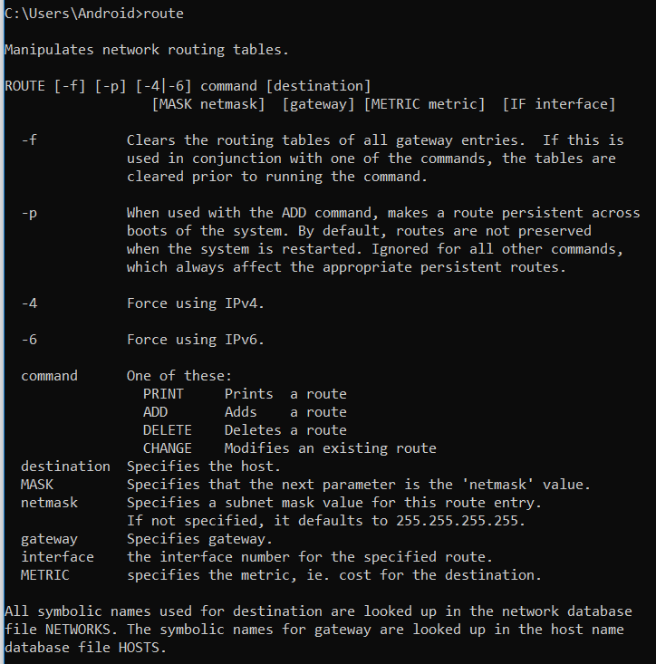

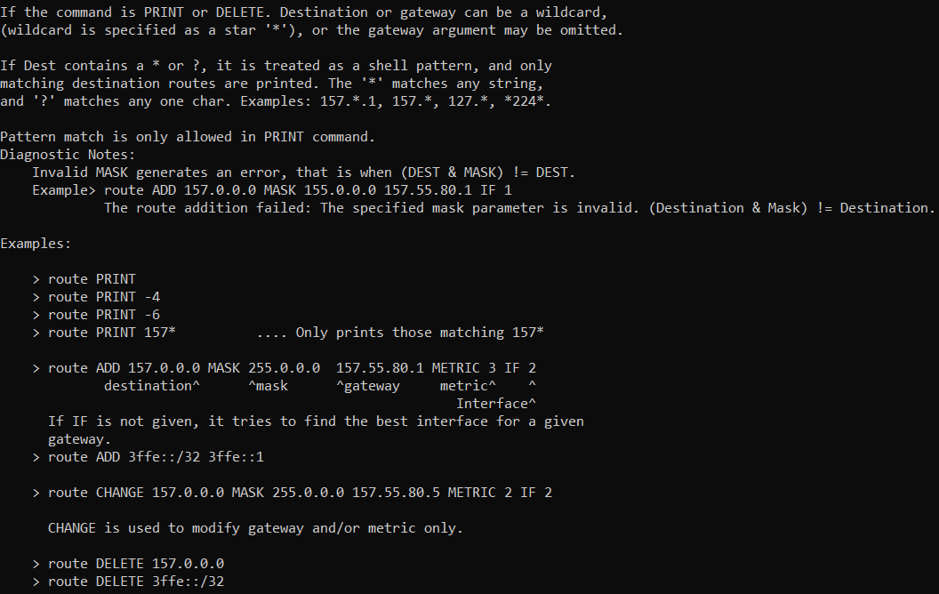

**Задание 16.** Распечатайте на экран монитора таблицу активных маршрутов компьютера. Исследуйте полученный отчет. Определите строки таблицы, соответствующие интерфейсу внутренней петли и широковещательным адресам. Определите IP- адреса шлюзов.

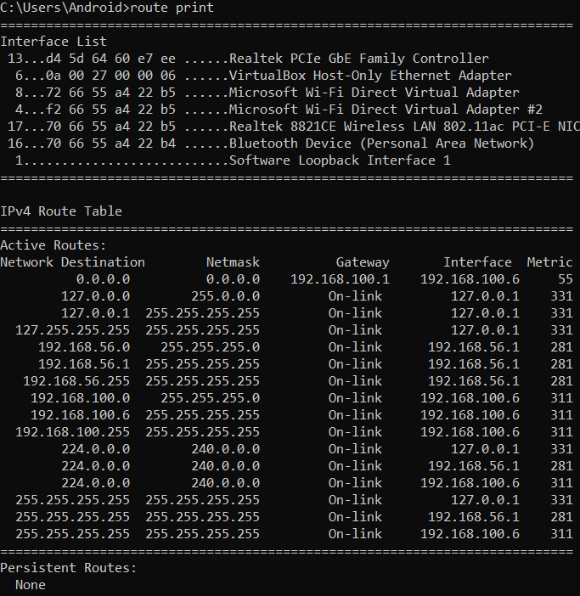

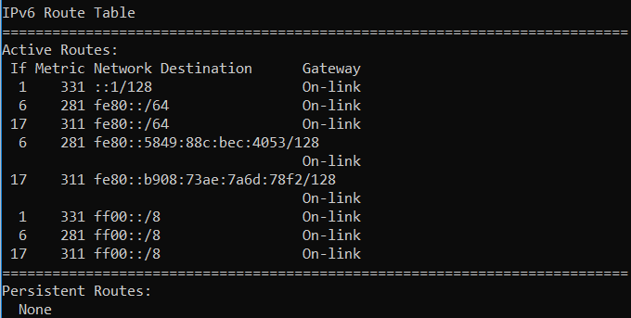

**7.2.7. Утилита arp**

**Задание 17.** Получите справку о параметрах утилиты **arp**.

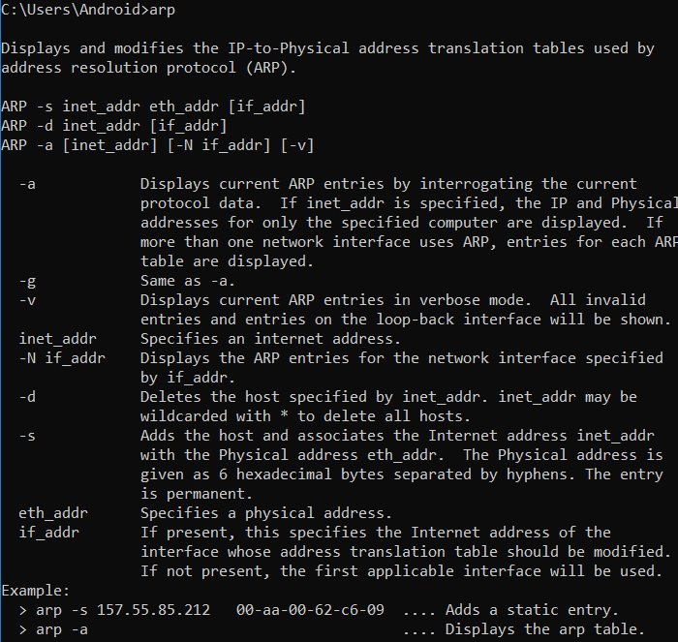

**Задание 18.** Распечатайте на экран монитора arp-таблицу. Исследуйте полученный отчет. Определите хосты, которым соответствуют строки arp-таблицы. Определите IP-адрес, которого нет в arp-таблице, но есть в локальной сети. Выполните утилиту **ping** в адрес этого хоста. Распечатайте снова arp-таблицу и объясните произошедшие изменения. Определите MAC-адреса двух хостов с ближайшими IP-адресами.

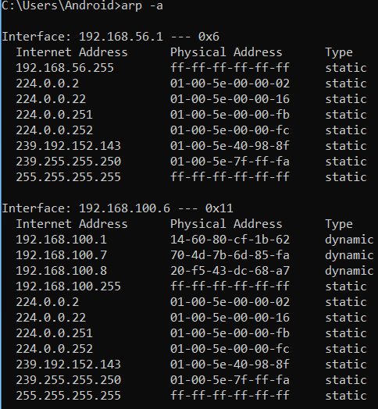

**7.2.8. Утилита nslookup (Юобращение к системе днс)**

**Задание 19. З**апустите утилиту **nslookup** в диалоговом режиме и наберите команду **help**. Ознакомьтесь с полученным отчетом, отражающим возможности утилиты **nslookup**.

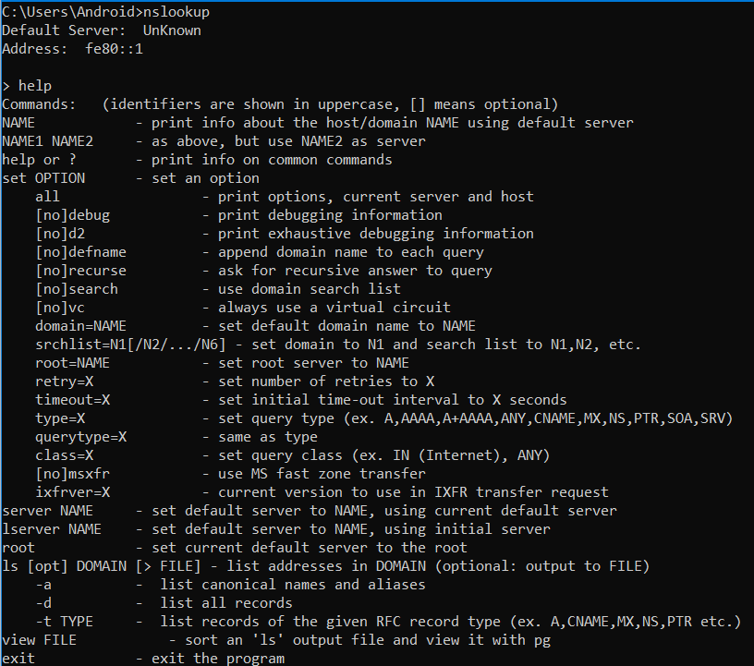

**Задание 20. З**апустите утилиту **nslookup** в диалоговом режиме. Определите имя и IP-адрес хоста, на котором установлен DNS-сервер по умолчанию. Определите IP-адреса хостов по их именам (имена хостов выдаст преподаватель).

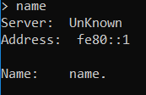

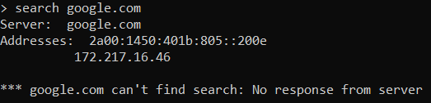

**7.2.9. Утилита netstat (** состояние TCP-соединений**)**

**Задание 21.** Получите справку о параметрах утилиты **netstat**.

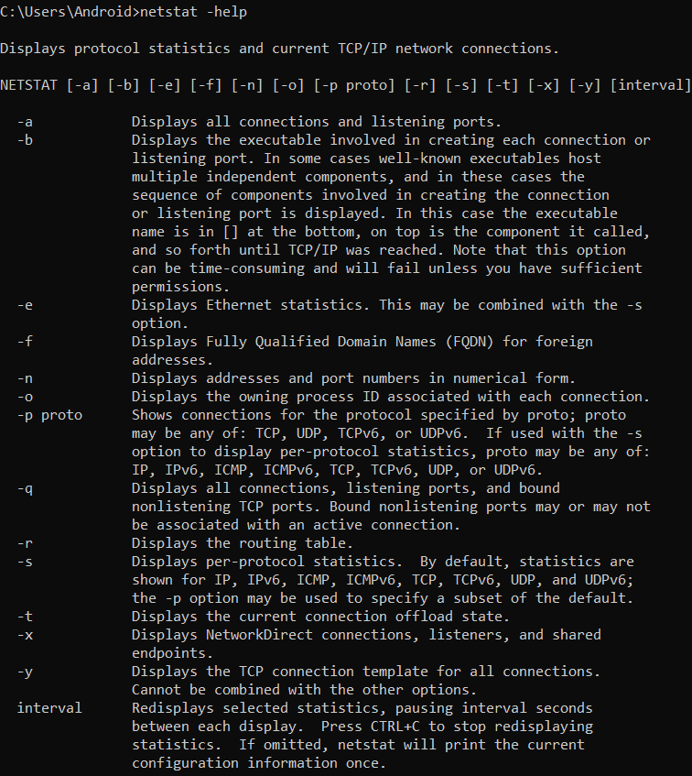

**Задание 22.** Запустите утилиту **netstat -a** для отображения всех подключений и ожидающих портов. Исследуйте отчет. Выясните, какие из известных служб прослушивают порты. С какими из этих портов поддерживается внешнее соединение и по какому протоколу? Определите имена хостов и номера портов внешних соединений.

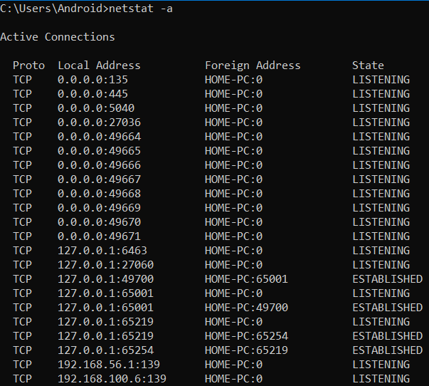

**Задание 23.** Запустите утилиту **netstat -b** для отображения исполняемых файлов участвующих в создании подключений. Определите исполняемые файлы служб, прослушивающих порты, идентификаторы процессов операционной системы.

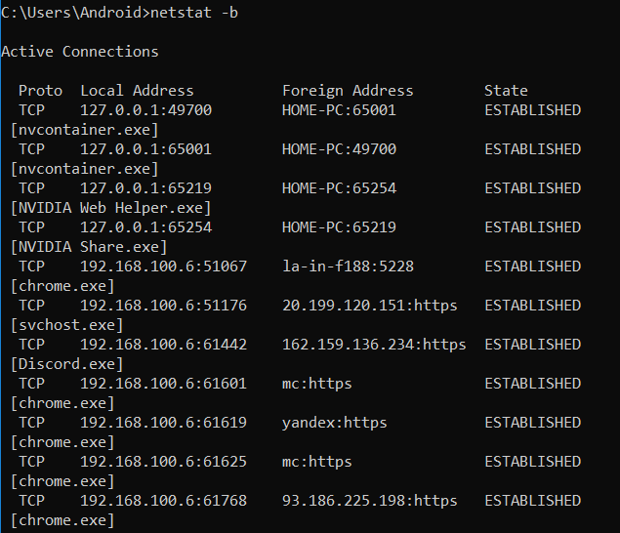

**Задание 24.** Запустите утилиту **netstat -ab**. Исследуйте полученный отчет. Для формирования файла отчета утилиты, перенаправьте вывод утилиты в файл с помощью команды: **netstat -ab > c:\report.txt.** Проконтролируйте наличие отчета в файле.

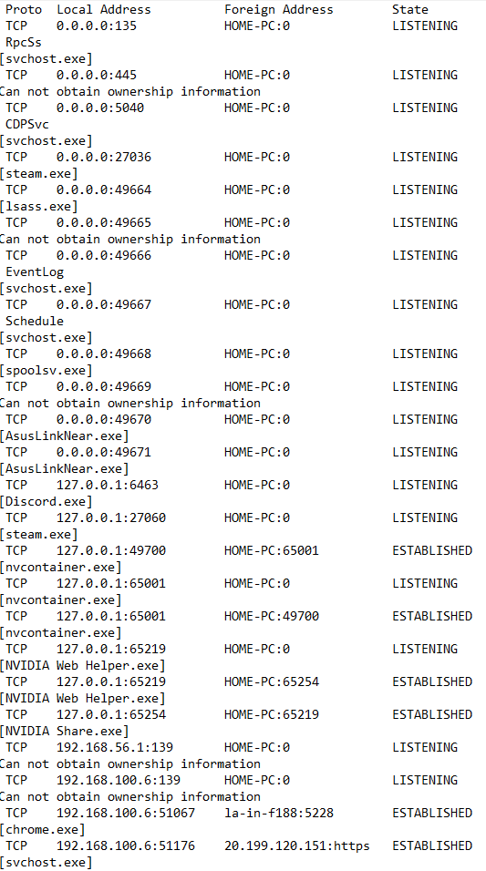

**7.2.10. Утилита nbstat (**nbtstat **служит для отображения статистики протокола NetBIOS)**

**Задание 25.** Получите справку о параметрах утилиты **nbtstat**. Выполните все команды, отраженные в справке. Исследуйте полученные отчеты.

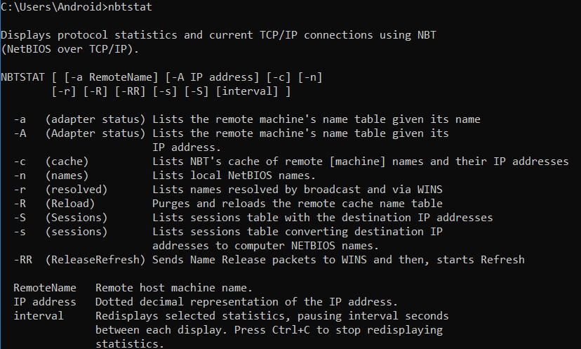

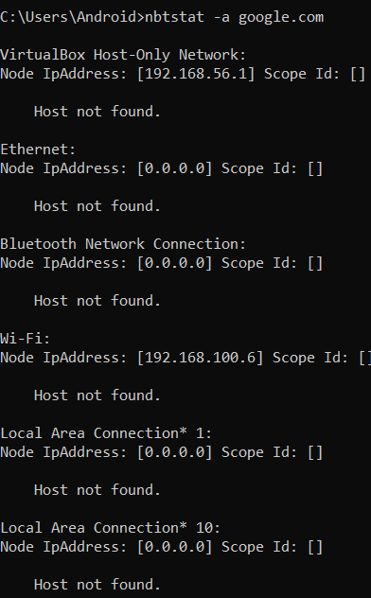

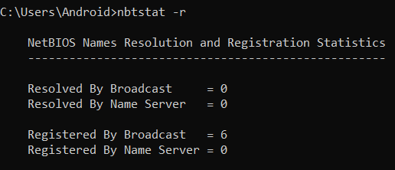

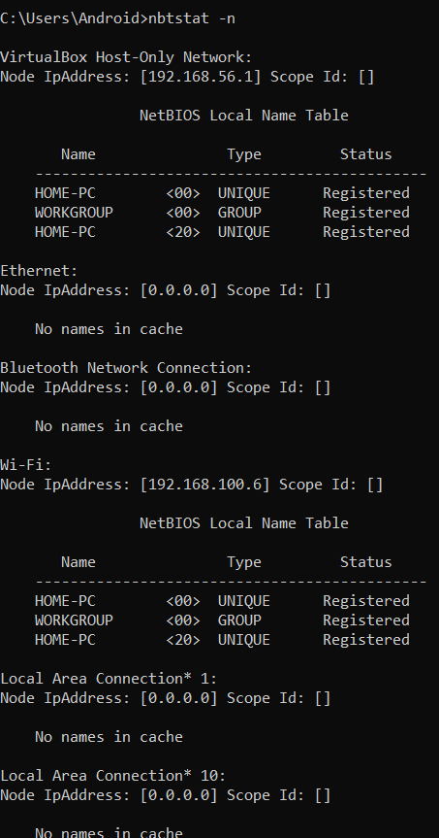

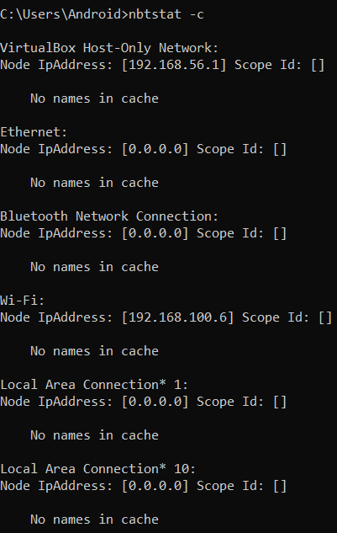

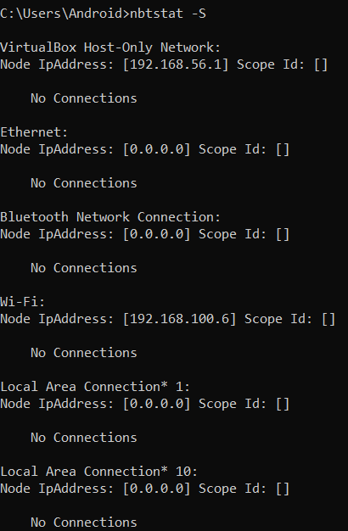

**7.2.11. Утилита net (** NET USER **используется для создания и изменения учетных записей пользователей на компьютерах)**

**Задание 26.** Получите справку о параметрах утилиты **net**. Получите справку по отдельным командам утилиты с помощью команды **help.** Получите статистику рабочей станции и сервера компьютера с помощью команды **statistics**.Перешлите сообщение на соседний компьютер с помощью команды **send**. Получите список пользователей компьютера с помощью команды **user**.

